兰州一中2018届高三8月月考试题
化 学

（满分：100分 考试时间：100分钟）
一、选择题：（本题包括25小题，每小题2分，共50分。每题只有一个选项符合题意）
1．下列叙述正确的是( )
A．一定温度和压强下，各种气态物质体积的大小主要由构成气体的分子大小决定
B．一定温度和压强下，各种气态物质体积的大小主要由构成气体的分子数决定
C．不同的气体，若体积不同，它们所含的分子数一定不同
D．同温同压下，同体积的任何气体单质所含的原子数相同
2．假若你是卫生防疫人员，为配制0.01 mol·L^{－1}的KMnO₄消毒液，下列操作导致所配溶液浓度偏高的是( )
A．取KMnO₄样品时不慎在表面沾了点蒸馏水
B．溶解搅拌时有液体飞溅出
C．定容时俯视容量瓶刻度线
D．摇匀后见液面下降，再加水至刻度线
3．同温同压下，等体积的两容器内分别充满由¹⁴N、¹³C、¹⁸O三种原子构成的一氧化氮和一氧化碳，下列说法正确的是( )
A．所含分子数和质量均不相同
B．含有相同的分子数和电子数
C．含有相同的质子数和中子数
D．含有相同数目的中子、原子和分子
4．物质分类的依据通常有组成和性质。下列物质分类中，只考虑组成的是( )
A．Na₂SO₄是钠盐、硫酸盐、正盐
B．HNO₃是一元酸、强酸、挥发性酸
C．Mg(OH)₂是二元碱、难溶性碱、中强碱
D．Al₂O₃是两性氧化物、金属氧化物、最高价氧化物
5．生产生活中的许多现象或应用都与化学知识有关。下列现象或应用与胶体性质无关的是
A．将盐卤或石膏加入豆浆中，制成豆腐
B．冶金厂常用高压电除去烟尘，是因为烟尘微粒带电荷
C．泡沫灭火器中将Al₂(SO₄)₃与NaHCO₃溶液混合后，喷出大量泡沫，起到灭火作用
D．清晨，人们经常能看到阳光穿过茂密的树木枝叶所产生的美丽景象
6．下列物质中属于纯净物的是( )
①由同种元素组成的物质 ②具有固定熔沸点的物质 ③由相同种类和相同数目的原子组成的分子 ④只有一种元素的阳离子和另一种元素的阴离子组成的物质 ⑤在氧气中燃烧只生成二氧化碳的物质 ⑥只含有一种分子的物质
A．②③⑥ B．④⑤⑥ C．①④ D．②⑥
7．下列说法正确的是( )
A．阳离子只有氧化性，阴离子只有还原性
B．失电子难的原子获得电子的能力一定强
C．得到电子越多的氧化剂，其氧化性就越强
D．要实现Fe^{2＋}到Fe^{3＋}的转化，必须加入氧化剂
8．物质R₂CO₃的饱和溶液V mL，密度为ρ g·cm^{－3}，c(R＋)＝P mol·L^{－1}，溶质的质量分数为a%，溶质的摩尔质量为M g·mol^{－1}，溶质的溶解度为S g。则下列表达式正确的是
A．a＝ B．S＝
C．P＝×2 D．V×ρ×a%＝
9．已知某物质X能发生如下转化：――→――→――→，下列有关上述转化关系中物质及其反应的叙述不正确的是( )
A．若X为N₂或NH₃，则A为硝酸
B．若X为S或H₂S，则A为硫酸
C．若X为非金属单质或非金属氢化物，则A不一定能与金属铜反应生成Y
D．反应①和②一定为氧化还原反应，反应③一定为非氧化还原反应
10．下列说法正确的是( )
A．根据反应Cu＋H₂SO₄=====CuSO₄＋H₂↑可推知Cu的还原性比H₂的强
B．在反应CaH₂＋2H₂O===Ca(OH)₂＋2H₂↑中，水作氧化剂
C．反应3NO₂＋H₂O===2HNO₃＋NO中氧化剂和还原剂的物质的量之比是3∶1
D．Cl₂的氧化性强于I₂的氧化性，故置换反应I₂＋2NaClO₃===2NaIO₃＋Cl₂不能发生
11．在T ℃时，将a g NH₃完全溶于水，得到V mL溶液，假设该溶液的密度为ρ g·cm^{－3}，溶质的质量分数为w，物质的量浓度为c mol·L^{－1}，则下列选项不正确的是( )
A．溶质的质量分数为w＝
B．用水稀释该溶液，OH－的物质的量增加
C．该溶液中共有6种微粒
D．上述溶液中再加入V mL水后，所得溶液溶质的质量分数大于0.5w
- 在硫酸铁电化浸出黄铜矿精矿工艺中，有一主要反应：
CuFeS₂＋4Fe^{3＋}===Cu^{2＋}＋5Fe^{2＋}＋2S
反应结束后，经处理获得单质硫x mol。下列说法正确的是( )
A．反应中硫元素被氧化，所有铁元素均被还原
B．氧化剂是Fe^{3＋}，氧化产物是Cu^{2＋}
C．反应中转移电子的物质的量为x mol
D．反应结束后，测得溶液中三种金属离子的总物质的量为y mol，则原Fe^{3＋}的总物质的量为(y－x) mol
13．把100 mL含有MgSO₄和K₂SO₄的混合溶液分成两等份，一份加入含a mol NaOH的溶液，恰好使镁离子完全沉淀为氢氧化镁；另一份加入含b mol BaCl₂的溶液，恰好使硫酸根离子完全沉淀为硫酸钡。则原混合溶液中钾离子的浓度为( )
A．20(2b－a) mol·L^{－1}
B．20(b－2a) mol·L^{－1}
C．10(2b－a) mol·L^{－1}
D．10(b－2a) mol·L^{－1}
14．根据表中信息，判断下列叙述中正确的是( )
序号 | 氧化剂 | 还原剂 | 其他反应物 | 氧化产物 | 还原产物
① | Cl₂ | FeBr₂ | / | Fe^{3＋}、Br₂
② | KClO₃ | 浓盐酸 | / | Cl₂
③ | KMnO₄ | H₂O₂ | H₂SO₄ | O₂ | Mn^{2＋}
A．由表中①组的信息可知通入Cl₂的量不同，氧化产物可能不同
B．反应①中，当只有少量Cl₂时，反应可表示为Cl₂＋ Fe^{2＋}===Fe^{3＋}＋ 2Cl－
C．表中②组反应的还原产物是KCl，电子转移数目是6e－
D．表中③组反应的离子方程式为2MnO＋ 3H₂O₂＋6H＋===2Mn^{2＋}＋ 4O₂↑＋ 6H₂O
15．下列离子组一定能大量共存的是( )
A．甲基橙呈黄色的溶液中：I－、Cl－、NO、Na＋
B．石蕊呈蓝色的溶液中：Na＋、AlO、NO、HCO
C．含大量Al^{3＋}的溶液中：K＋、NO、Na＋、ClO－
D．含大量OH－的溶液中：CO、Cl－、F－、K＋
16．下列有关NaClO和NaCl混合溶液的叙述正确的是( )
A．该溶液中，H＋、NH、SO、Br－可以大量共存
B．该溶液中，Ag＋、K＋、NO、CH₃CHO可以大量共存
C．向该溶液中滴入少量FeSO₄溶液，反应的离子方程式为：
2Fe^{2＋}＋ClO－＋2H＋===Cl－＋2Fe^{3＋}＋H₂O
D．向该溶液中加入浓盐酸，每产生1 mol Cl₂，转移电子约为6.02×10²³个

17．对下列反应：①NH₄HCO₃溶液与石灰水反应、②K₂SO₃溶液与稀盐酸反应，③Si与烧碱溶液反应、④Fe与稀硝酸反应，改变反应物用量，不能用同一个离子方程式表示的是( )
A．①②③ B．①②④
C．①③④ D．②③④
18．若(NH₄)₂SO₄在强热时分解的产物是SO₂、N₂、NH₃和H₂O，则该反应中化合价发生变化和未发生变化的N原子数之比为( )
A．1∶4 B．1∶2
C．2∶1 D．4∶1
19．下列根据实验操作和现象所得出的结论正确的是( )
选项 | 实验操作 | 实验现象 | 结论
A | 向两份蛋白质溶液中分别滴加饱和NaCl溶液和CuSO₄溶液 | 均有固体析出 | 蛋白质均发生变性
B | 向溶液X中先滴加稀硝酸，再滴加Ba(NO₃)₂溶液 | 出现白色沉淀 | 溶液X中一定含有SO
C | 向一定浓度的Na₂SiO₃溶液中通入适量CO₂气体 | 出现白色沉淀 | H₂SiO₃的酸性比H₂CO₃的酸性强
D | 向浓度均为0.1 mol·L^{－1} NaCl和NaI混合溶液中滴加少量AgNO₃溶液 | 出现黄色沉淀 | K_{sp}(AgCl)> K_{sp}(AgI)

20．以下六种饱和溶液①Ba(NO₃)₂ ②Ca(OH)₂ ③Na₂SiO₃ ④NaAlO₂ ⑤Na₂CO₃
⑥ NH₃和NaCl，分别持续通入CO₂，最终得到沉淀或析出晶体的是 ( )
A．①③④⑥ B．②③④⑥ C．③④⑤⑥ D．②③④⑤
21．右图是某同学设计的储气装置（固定装置已略去），下列说法中，不正确的是 ( )
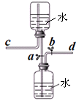
A．打开止水夹a、b，气体从d管导入，储存在下面的集气瓶里
B．气体被储存在下面的集气瓶里时，c导管也必须安装止水夹
C．取用储存在下面集气瓶里的气体时，通过控制止水夹a、b，可将气体顺利排出
D．该装置也可作为制取二氧化碳气体的发生装置
22．美国“海狼”潜艇上的核反应堆内使用了液体铝钠合金(单质钠和单质铝熔合而成)作载热介质，有关说法不正确的是 ( )
A．合金的熔点一般比组分金属低
B．铝钠合金若投入一定量的水中可得无色溶液，则n(Al)≤n(Na)
C．铝钠合金投入到足量氯化铜溶液中，会有氢氧化铜沉淀也可能有铜析出
D．若m g不同组成的铝钠合金投入足量盐酸中，放出的H₂越多，则铝的质量分数越小
23．下图所示是验证氯气性质的微型实验，a、b、d、e是浸有相关溶液的滤纸。向KMnO₄晶体滴加一滴浓盐酸后，立即用另一培养皿扣在上面。
已知：2KMnO₄＋16HCl―→2KCl＋5Cl₂↑＋2MnCl₂＋8H₂O
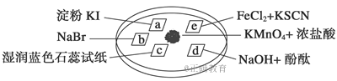
对实验现象的“解释或结论”正确的是 ( )
选项 | 实验现象 | 解释或结论
A | a处变蓝，b处变红棕色 | 氧化性：Cl₂>Br₂>I₂
B | c处先变红，后褪色 | 氯气与水生成了酸性物质
C | d处立即褪色 | 氯气与水生成了漂白性物质
D | e处变红色 | 还原性：Fe^{2＋}>Cl－
24．下列有关氧化还原反应的说法正确的是 ( )
A．浓盐酸在化学反应中既可以作氧化剂，又可以作还原剂
B．工业上常以SiO₂为原料制取粗硅，这一过程中，硅元素被氧化
C．在任何条件下都不能发生反应:Cu + H₂SO₄＝CuSO₄+ H₂↑
D．亚氯酸可发生分解反应:HClO₂ClO₂↑+Cl₂↑+H₂O(未配平)，1 mol HClO₂分解时，转移电子的物质的量为1 mol
- 某容器中发生一个化学反应，反应过程中存在H₂O、ClO－、CN－、HCO、N₂、Cl－六种粒子反应过程中测得ClO－和N₂的物质的量随时间变化的曲线如图所示。下列有关判断中正确的是
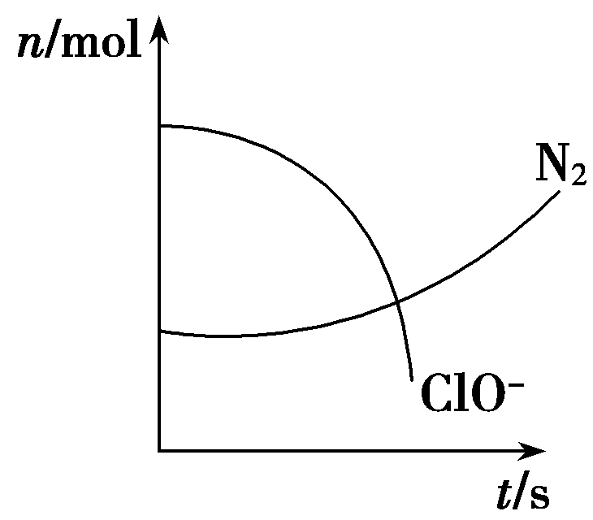
A．还原剂是CN－，氧化产物只有N₂
B．氧化剂是ClO－，还原产物是HCO
C．配平后氧化剂与还原剂的计量数之比为5∶2
D．标准状况下若生成2.24 L N₂，则转移电子0.5 mol

二、非选择题：（本题包括4小题）
26．(10分）某一反应体系中涉及的反应物和生成物共有4种物质：X、Cl₂、NH₃、N₂。当转移的电子总数 a个时，氮气数量变化了b mol。
(1)氧化产物的摩尔质量是________________。
(2)阿伏加德罗常数为(用含a、b的代数式表示)______________。
(3)X可能有两种组成：HCl或NH₄Cl，为确定X的化学式，某同学取同温同压下体积分别为V₁、V₂的两种物质(氧化剂与还原剂)充入一恒压、容积可变的密闭容器中，在一定条件下反应完全并恢复到原温度后，再测出容器的容积(V₃)。
①若实验结果(用V₁、V₂与V₃间关系来表示，下同)是________________________，则X的化学式为HCl，简要写出你作出此推断的依据是_____________________。
②若实验结果是__________________，则X的化学式为NH₄Cl。
27．（10分）硫、氯的单质和化合物应用广泛。
(1)将硫铁矿和焦炭按物质的量比3∶2混合放在炼硫炉中，通入适量空气中，发生下列燃烧反应：FeS₂＋C＋O₂―→Fe₃O₄＋CO＋S。
请配平上述化学反应方程式：________________________________________________。
生成3 mol硫，被氧化物质的物质的量为________________。
(2)盐酸是应用广泛的酸之一，它具有：a.酸性；b.氧化性；c.还原性；d.挥发性。请回答下列问题：
①浓盐酸长时间露置在空气中，溶液的质量减轻，盐酸表现了________(填序号)。
②实验室用稀盐酸和锌粒反应制取氢气，盐酸表现了________(填序号)
③用盐酸除去铁表面的铁锈，盐酸表现了________(填序号)
(3)实验室可用软锰矿(主要成分为MnO₂)制备KMnO₄，其原理如下：高温下，熔融的软锰矿与过量固体KOH反应在不断通入空气的情况下会反应生成K₂MnO₄(锰酸钾)；用水溶解，滤去残渣；酸化滤液，K₂MnO₄转化为MnO₂和KMnO₄；再滤去沉淀MnO₂，浓缩滤液，得到深紫色的针状KMnO₄晶体。
①用软锰矿制备K₂MnO₄的化学方程式是
_________________________________________________________________
②若用5 g软锰矿(MnO₂的质量分数为70%)进行上述实验，则KMnO₄的理论产量为________ g(精确到0.01，不考虑MnO₂沉淀的循环利用)。
28．(13分)碳酸钠在轻工、建材、纺织、国防、医药等工业中有重要的应用。
(1)工业碳酸钠(纯度约为98%)中含有Ca^{2＋}、Mg^{2＋}、Fe^{3＋}、Cl－和SO等杂质，提纯工艺线路如下：
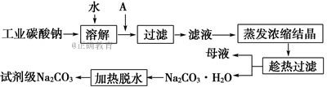
碳酸钠的饱和溶液在不同温度下析出的溶质如图所示：
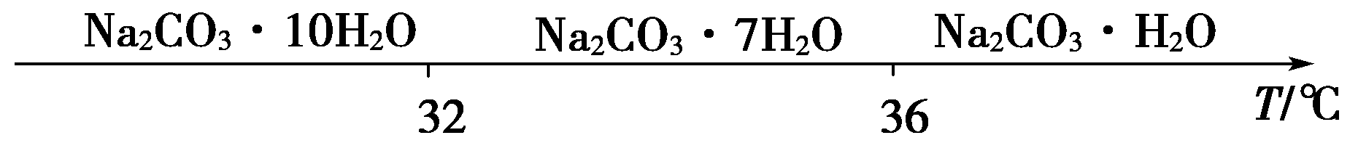
请回答下列问题：
①试剂A是________，“母液”中除了含有Na＋、CO、OH－外，还含有________等离子，过滤要“趁热”的目的是____________________________。
②检验试剂级Na₂CO₃中Cl－和SO是否除尽，选用的试剂及加入的先后次序是________(填字母)。
a．HCl、BaCl₂、AgNO₃
b．AgNO₃、HNO₃、Ba(NO₃)₂
c．HNO₃、Ba(NO₃)₂、AgNO₃
d．AgNO₃、HCl、BaCl₂
(2)“侯氏制碱法”的原理：
NaCl＋NH₃＋CO₂＋H₂O===NaHCO₃↓＋NH₄Cl
如图是某兴趣小组在实验室中模拟“侯氏制碱法”制取NaHCO₃所用到的主要装置。
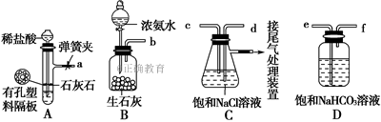

请回答下列问题：
①各仪器口的连接顺序为a接________，________接________，________接b，实验时先向NaCl溶液中通入较多的NH₃，再通入足量的CO₂，其原因是________(填字母)。
a．使CO₂更易被吸收
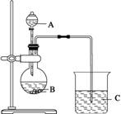
b．NH₃比CO₂更易制取
c．CO₂的密度比NH₃大
②将生成的NaHCO₃晶体从混合物中分离出来需要的玻璃仪器是_______________。
③该兴趣小组用如图装置比较C、N、Si三种元素的非金属性强弱，B中的试剂是________，能说明碳的非金属性比硅强的实验现象是_______________________(H₂SiO₃是一种不溶于水的白色胶状物)。
29．(8分)现有A、B、C、D四种短周期元素，A分别与B、C、D结合生成甲、乙、丙三种化合物，且甲、乙、丙三种分子中含相同数目的质子数，C、D结合生成化合物丁。有关元素的单质和甲、乙、丙、丁四种化合物的转化关系如下图所示：
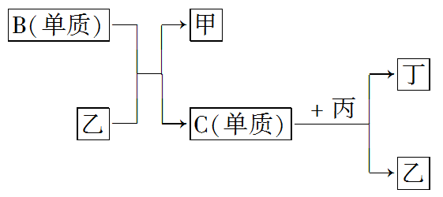
(1)写出B＋乙―→甲＋C的化学反应方程式
_________________________________________________________________。
(2)根据以上条件可以确定A、B、C、D四种元素中的三种，不能被确定的第四种元素是________(填写序号)。
①A ②B ③C ④D
(3)依据下列条件可以进一步确定上述第四种元素：
①甲与丙以及乙与丙均能够发生反应，②甲、丙都是无色、有刺激性气味的物质。
据此，请回答下列问题：
写出上述第四种元素在周期表中的位置
_________________________________________________________________。
写出C＋丙―→乙＋丁的化学反应方程式
_________________________________________________________________。
30．常见的五种盐A、B、C、D、E，它们的阳离子可能是Na＋、NH、Cu^{2＋}、Ba^{2＋}、Al^{3＋}、Ag＋、Fe^{3＋}，阴离子可能是Cl－、NO、SO、CO，已知：
①五种盐均溶于水，水溶液均为无色
②D的焰色反应呈黄色
③A的溶液呈中性，B、C、E的溶液呈酸性，D的溶液呈碱性
④若在这五种盐的溶液中分别加入Ba(NO₃)₂溶液，只有A、C的溶液不产生沉淀
⑤若在这五种盐的溶液中，分别加入氨水，E和C的溶液中生成沉淀，继续加氨水，C中沉淀消失
⑥把A的溶液分别加入到B、C、E的溶液中，均能生成不溶于稀硝酸的沉淀
请回答下列问题：
(1)五种盐中，一定没有的阳离子是________；
(2)这五种盐分别是（写分子式）
A B C
D E
(3)若要检验B中所含的阳离子，正确的实验方法是

化学答案
1-5 BCDAC 6-10 DDCDB 11-15 DDAAD 16-20 DBBDC 21-25 BDDAC
26．(1)28 g·mol^{－1} (2) mol^{－1}
(3)①V₃＝2V₂＋V₁ 由2NH₃＋3Cl₂===N₂＋6HCl及此时NH₃反应完全，根据阿伏加德罗定律可推出上述结论 ②V₃＝V₂－V₁
27.(1)3FeS₂＋2C＋3O₂===Fe₃O₄＋2CO＋6S （1分）2.5 mol（1分）
(2)①d（1分） ②ab（2分） ③a（1分）
(3)①2MnO₂＋4KOH＋O₂===2K₂MnO₄＋2H₂O(2分) ②4.24(2分)
28.(1)①氢氧化钠溶液(或NaOH溶液)(1分) Cl－、SO(H＋)(2分) 提高Na₂CO₃·H₂O的含量(1分)
②c(1分)
- ①e f d c (共2分) a(1分) ②烧杯、玻璃棒、漏斗(3分)
③稀硝酸和石灰石（或其他合理碳酸盐）(1分)
B中产生的气体经饱和碳酸氢钠溶液除杂后通入硅酸钠溶液产生白色胶状物质(1分)
29. (每空2分)(1)2F₂＋2H₂O===4HF＋O₂ (2)④
(3)第二周期ⅤA族 4NH₃＋5O₂=====4NO＋6H₂O
30.(1)Fe³⁺ Cu²⁺ （2分）
(2)A:BaCl₂ B:(NH₄)₂SO₄ C:AgNO₃ D:Na₂CO₃ E:Al₂(SO₄)₃ （各1分）
(3)加入浓碱液并加热，用湿润的红色石蕊试纸检验产生的气体，试纸变红色（2分）

